***Príprava č. 1 na vyučovaciu hodinu***

|  |  |  |  |
| --- | --- | --- | --- |
| **Vyučujúci:** | | Bc. Tomáš Matta | |
| **Dátum:** | | 31.5.2024 | |
| **Škola:** | | ZŠ Ľudmily Podjavorinskej 1, Košice – Luník IX | |
| **Trieda:** | | **6. ročník** | |
| **Predmet:** | | Anglický jazyk | |
| **Tematický celok:** | | Voľný čas a záľuby | |
| **Téma:** | | Záľuby - Free time – slovesá | |
| **Cieľ vyučovacej hodiny:** | | **Kognitívny:**  - vymenovať 12 slovies pomocou obrázkov,  - identifikovať pomocou obrázkov činnosti vyjadrujúce slovesá,  - napísať slovesá v správnom tvare,  - vyhľadať dané slovesá v osemsmerovke. | |
| **Afektívny:**  - akceptovať správanie spolužiakov a ich odpovede,  - dodržiavať stanovené pravidla správania sa počas hodiny. | |
| **Psychomotorický:**  - reagovať na obrázkové karty,  - osvojiť si prácu s osemsmerovkou. | |
| **Motivácia:** | | **Vonkajšia motivácia:**  - motivačný rozhovor,  - motivačná demonštrácia. | |
| **Typ vyučovacej hodiny:** | | **Základný typ vyučovacej hodiny** | |
| **Vyučovacie metódy:** | | reprodukčná – opakovanie; monologická – vysvetľovanie, rozprávanie, kladenie otázok; demonštračná – názorná ukážka obrázkov, pozorovanie; hodnotiaca – pochvala, povzbudenie, hodnotenie. | |
| **Medzipredmetové vzťahy:** | |  | |
| **Pomôcky:** | | obrázkové karty, zošit, pracovný list – osemsmerovka, písacie potreby, kahoot quiz – IKT technika. | |
| **Čas:** | **Činnosť učiteľa:**  **Motivačná fáza:**  - Na začiatku hodiny kontrola prítomnosti žiakov, krátke opakovanie čísel na základe aktuálneho dátumu a aktuálneho dňa v týždni.  - Motivácia žiakov na nové učivo pomocou obrázkových kariet. Žiakom budem postupne ukazovať obrázky, na ktorých osoba alebo osoby vykonávajú určité činnosti. | | **Činnosť žiakov:**  **Motivačná fáza:**  - Vnútorná motivácia:  - Žiaci sú dostatočne motivovaný na vyučovaciu hodinu  - Demonštrácia obrázkových kariet a podnecovanie záujmu žiakov o učivo.  Na začiatku hodiny učiteľ kontroluje prítomnosť žiakov a krátko opakuje čísla na základe aktuálneho dátumu a  dňa v týždni. |
|  | Zadám žiakom pokyny, že ich úlohou je pomenovať čo vidia na obrázku, konkrétne, čo tieto osoby robia – what are they doing?  Taktiež ich upozorním, že budem tieto karty ukazovať iba raz a ich úlohou je zapamätať si čo najviac slov.  Ak žiaci nevedia pomenovať sloveso v anglickom jazyku, prečítajú ho na obrázkovej karte a ja ho správne vyslovím, žiaci ho po mne  zopakujú.  **Expozičná fáza:**  Po prebraní všetkých dvanástich kariet s obrázkami, zadám žiakom pokyn, aby  si rozdali zošity a písacie potreby. Vyzvem žiakov aby si otvorili zošity – open your books. Na tabuľu napíšem nadpis Slovesá – Verbs a vysvetlím, že je to nový slovný druh, ktorý sa budeme učiť.  Vyzvem ich, aby po jednom povedali, ktoré slovesá si zapamätali. Oni mi budú diktovať, ja budem písať na tabuľu a žiaci si dané slovesa prepisujú do zošita. Ak žiaci nevymenujú všetkých dvanásť slovies, ja slovesá, ktoré chýbajú doplním. Po napísaní slovies sa žiakov opýtam: Čo dané slovesa vyjadrujú? (činnosti, ktoré robíme vo voľnom čase)  **Fixačná fáza:**  Žiakom rozdám vopred mnou pripravené osemsmerovky, v ktorých bude ich úlohou nájsť všetkých dvanásť slovies, ktoré sme si napísali do zošita.  Žiakom vysvetlím v akých smeroch môžu slová nájsť a vysvetlím im na názornej ukážke ako majú nájdené slova označiť v osemsmerovke.  Na záver spustím študentom quiz vytvorený pomocou aplikácie Kahoot, kde budú mať obrázkové karty v digitálnej podobe bez označenia činnosti a cieľom bude označenie správnej odpovede s dodržaním časového obmedzenia.  Forma tejto aktivity bude slúžiť ako opakovanie a fixácia učiva.  **Hodnotenie a záver:**  - pochvala šikovných žiakov, povzbudenie slabších  - hodnotenie vyučovacieho procesu  - prví traja výhercovia quizu budú ohodnotení známkou za aktivitu. | | Učiteľ použije motivačný rozhovor o témach súvisiacich s cestovaním a aktivitami, ktoré ľudia vykonávajú na rôznych miestach.  Diskutuje sa o rôznych činnostiach, ktoré by mohli byť vyjadrené slovesami v anglickom jazyku.  **Expozičná fáza:**  Po prezentácii všetkých dvanástich obrázkových kariet žiaci otvoria svoje zošity a pripravia si písacie potreby. Učiteľ napíše na tabuľu nadpis Slovesá – Verbs a vysvetlí, že slovesá sú novým druhom slovnej formy, ktorú sa budú učiť.  Žiaci postupne pomenúvajú slovesá, ktoré si zapamätali z obrázkových kariet. Učiteľ píše na tabuľu slová, ktoré žiaci diktujú, a žiaci ich prepisujú do svojich zošitov.  Ak žiaci nevymenujú všetky dvanásť slovies, učiteľ doplní chýbajúce slová. Po napísaní slovies sa učiteľ spýta žiakov, čo dané slovesá vyjadrujú.  **Fixačná fáza:**  Po rozdelení pripravených osem smeroviek žiakom učiteľ vysvetlí, že ich úlohou je nájsť všetkých dvanásť slovies, ktoré si spoločne zapamätali.  Učiteľ demonštruje na príklade, ako majú označiť nájdené slovo v osemsmerovke. Žiaci pracujú nezávisle, hľadajúc slová v rôznych smeroch –  vodorovne, zvislo a diagonálne.  Po dokončení úlohy učiteľ s žiakmi diskutuje o ich skúsenostiach s hľadaním slov a význame nájdených slov.  Zapoja sa do quizu v aplikácii Kahoot, identifikujú slovesá na obrázkoch a označujú správne odpovede v časovom limite.  **Hodnotenie a záver:**  - sebareflexia žiakov, hodnotenie vyučovacieho procesu žiakmi  - získanie spätnej väzby od žiakov o tom, ako sa im páčila hodina a čo sa im zdalo náročné alebo zaujímavé. |
| **Popis edukačného programu:** Identifikácia cieľov: - **Kognitívne ciele:** Stanovenie, čo by žiaci mali vedieť alebo byť schopní robiť po skončení programu. Napríklad, vedieť identifikovať a používať rôzne slovesá v anglickom jazyku.  - **Afektívne ciele:** Zameranie sa na rozvoj postojov a hodnôt žiakov, napríklad podpora prijímania rozmanitého správania a názorov v triede.  - **Psychomotorické ciele:** Určenie očakávaných zručností a fyzických schopností, ktoré žiaci budú vykonávať, ako napríklad reagovanie na obrázkové karty alebo práca s osemsmerovkou. Plánovanie obsahu: **- Téma a jednotky:** Stanovenie špecifickej témy (napríklad "človek na cestách") a jednotiek, ktoré budú pokrývať rôzne aspekty témy.  **- Obsah a štruktúra:** Rozdelenie obsahu do motivačnej, expozičnej a fixačnej fázy, ako aj definovanie konkrétnych aktivít a materiálov potrebných na dosiahnutie každého cieľa. Výber a príprava materiálov: **- Pomôcky a zdroje:** Identifikácia potrebných materiálov a pomôcok, ako sú obrázkové karty, pracovné listy, písacie potreby a online nástroje ako Kahoot pre motiváciu žiakov.  **- Príprava pomôcok:** Zabezpečenie, že všetky materiály sú pripravené vopred a sú pripravené na použitie v priebehu vyučovacej hodiny. Organizácia vyučovacej hodiny: **- Časový plán:** Rozvrhnutie aktivít do časových blokov a zabezpečenie, aby každá fáza mala dostatočný čas pre realizáciu.  **- Postup:** Opis jednotlivých krokov pre každú fázu hodiny vrátane spôsobov interakcie s žiakmi a presného usporiadania triedy. Hodnotenie a vyhodnotenie: **- Hodnotiace metódy:** Určenie spôsobov, ako budú žiaci hodnotení vzhľadom na dosiahnutie stanovených cieľov. | | | |
| **- Vyhodnotenie programu:** Zahrnutie metód na hodnotenie úspešnosti programu, vrátane reflexie na to, čo fungovalo dobre a čo by sa mohlo zlepšiť.  **Názov programu:** Objavovanie slovies: voľný čas a záľuby  **Ciele programu:**  **- Kognitívne:** Žiaci budú schopní identifikovať a používať 12 slovies vyjadrujúcich činnosti spojené s voľným časom a záľubami.  **- Afektívne:** Podpora akceptácie a rešpektovania rozmanitého správania a názorov medzi spolužiakmi.  **- Psychomotorické:** Žiaci sa naučia reagovať na obrázkové karty a osvojiť si prácu s osemsmerovkou.  **Plán obsahu:**  **- Motivačná fáza:** Rozvoj záujmu a motivácie žiakov prostredníctvom motivačného rozhovoru o činnostiach človeka na cestách.  **- Expozičná fáza:** Prezentácia a štúdium slovies prostredníctvom obrázkových kariet a ich zapísania si do zošita.  **- Fixačná fáza:** Aplikácia naučených slov prostredníctvom osemsmerovky a quizu Kahoot.  **Pomôcky a zdroje:**  - Obrázkové karty s činnosťami spojenými s voľným časom a záľubami.  - Zošity a písacie potreby  - Pracovný list s osem smerovkou  - Interaktívny nástroj ako Kahoot pre motiváciu a zábavu  - IKT technika  **Organizácia vyučovacej hodiny:**  **- Motivačná fáza:** Rozhovor a diskusia o voľnom čase a záľubách, ktoré sú s ním spojené.  **- Expozičná fáza:** Prezentácia obrázkových kariet, zapisovanie slovies do zošita pod vedením učiteľa.  **- Fixačná fáza:** Samostatné hľadanie slov v osemsmerovke, diskusia o výsledkoch a význame nájdených slov.  **Hodnotenie a vyhodnotenie:**  **- Hodnotiace metódy:** Získavanie spätnej väzby od žiakov pri zapisovaní slov a úspešnosti v osem smerovke.  **- Vyhodnotenie programu:** Reflexia na úspešnosť dosiahnutia cieľov hodiny pomocou kvízu a identifikácia oblastí na zlepšenie pre ďalšie vyučovacie hodiny. | | | |

**Prílohy:**

1. **Obrázkové karty / Použité z internetu**

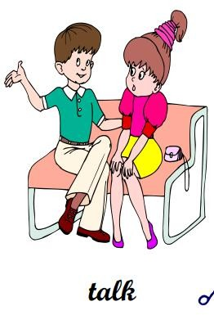



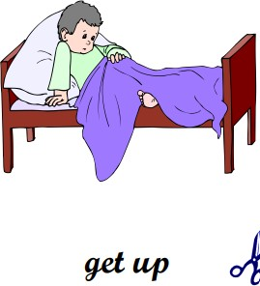

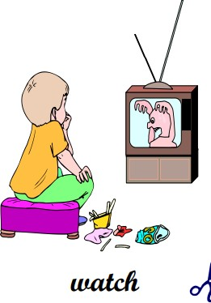



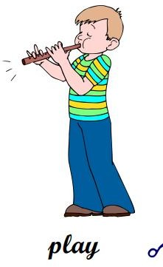

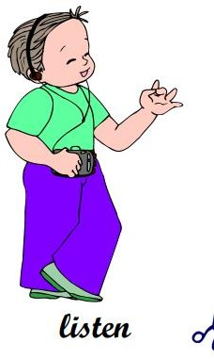



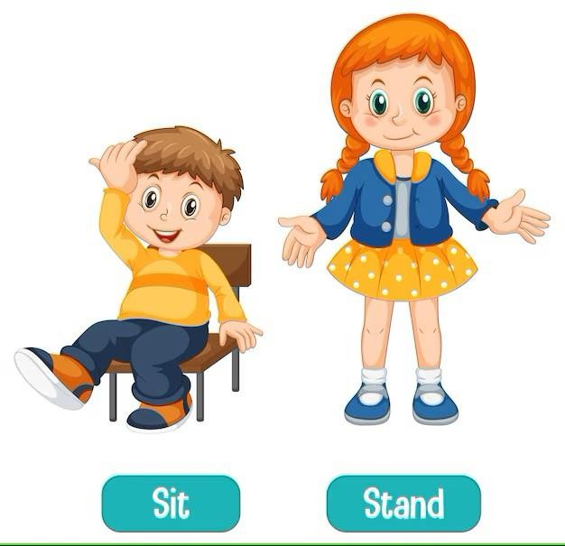



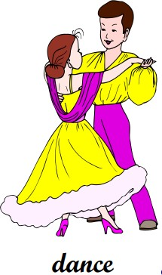

1. Obrázok, na ktorom je text, snímka obrazovky, softvér, počítačová ikona

   Automaticky generovaný popis**Pracovný list – Osemsmerovka / Autor: Tomáš Matta**
2. **Quiz Kahoot / Autor: Kevin Čisár**

Obrázok, na ktorom je text, snímka obrazovky, animák, multimediálny softvér

Automaticky generovaný popis

Obrázok, na ktorom je text, snímka obrazovky, počítačová hra, herný softvér

Automaticky generovaný popisObrázok, na ktorom je text, snímka obrazovky, ošatenie, multimediálny softvér

Automaticky generovaný popisObrázok, na ktorom je text, snímka obrazovky, multimediálny softvér, video

Automaticky generovaný popis

Obrázok, na ktorom je text, snímka obrazovky, počítačová hra, herný softvér

Automaticky generovaný popis

Obrázok, na ktorom je text, snímka obrazovky, ošatenie, multimediálny softvér

Automaticky generovaný popis

Obrázok, na ktorom je text, snímka obrazovky, multimediálny softvér, animák

Automaticky generovaný popis

Obrázok, na ktorom je text, snímka obrazovky, počítačová hra, herný softvér

Automaticky generovaný popis